ПРОЦЕСС ПРЕДОСТАВЛЕНИЯ
МУНИЦИПАЛЬНОЙ УСЛУГИ во время пандемии (COVID-19) ВКЛЮЧАЕТ В СЕБЯ СЛЕДУЮЩИЕ АДМИНИСТРАТИВНЫЕ
ПРОЦЕДУРЫ:
♦ Прием заявлений;
♦ Регистрация обращений (запросов) заявителей, их рассмотрение заведующим архивным отделом;
♦ Анализ тематики обращений (запросов) заявителей;
♦ Направление обращений (запросов) на исполнение. При необходимости, направление обращений(запросов) заявителей на исполнение в
организацию, где хранятся необходимые
архивные документы, для ответа в адрес заявителя;
♦ Подготовка, оформление и направление ответов заявителям;
♦ Направление заявителю результата исполнения обращения (запроса).
Выдаются архивные справки о трудовом стаже и заработной плате в организациях, ранее действовавших на территории города Березовского (ликвидированных).
Перечень предприятий, передавших документы по личному составу на хранение в архивный отдел, размещен на странице архивного отдела на сайте Администрации Березовского городского округа: http://березовский.рф/structura/3819/

АРХИВНЫЙ ОТДЕЛ
АДМИНИСТРАЦИИ
БЕРЕЗОВСКОГО
ГОРОДСКОГО ОКРУГА

КОНТАКТЫ

АДРЕС:

Свердловская область,
г. Березовский,
ул. Ленина, 73

ТЕЛЕФОН/ФАКС:

8(34369) 4-86-84

Электронная почта:

archivberezovsk1@rambler.ru

WEB-СТРАНИЦА:

http://березовский.рф/structura/3819/

ОФОРМЛЯЕТЕ ПЕНСИЮ во время пандемии (COVID-19)?

ПЕНСИОННЫЙ ФОНД
ЗАПРАШИВАЕТ АРХИВНЫЕ СПРАВКИ О ЗАРАБОТНОЙ ПЛАТЕ И ТРУДОВОМ СТАЖЕ?

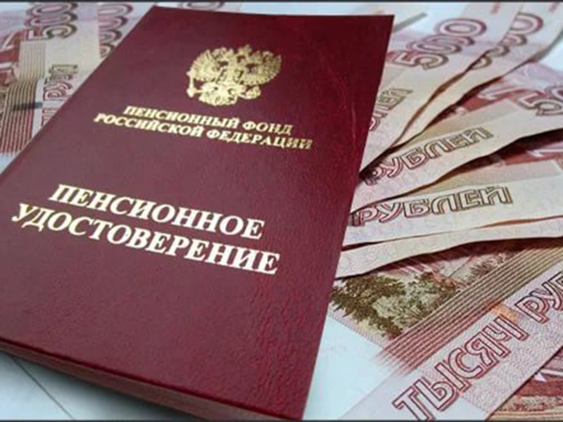

МУНИЦИПАЛЬНАЯ УСЛУГА
«Предоставление архивных справок, архивных копий, архивных выписок, информационных писем, связанных с реализацией законных прав и свобод граждан»

УСЛУГА ПРЕДОСТАВЛЯЕТСЯ:
- Архивным отделом администрации Березовского городского округа

- Отделом ГБУ СО
"Многофункциональный центр" в г. Березовском

ГДЕ МОЖНО ПОЛУЧИТЬ УСЛУГУ?

- В АРХИВНОМ ОТДЕЛЕ
АДМИНИСТРАЦИИ
БЕРЕЗОВСКОГО
ГОРОДСКОГО ОКРУГА

- В МФЦ «МОИ ДОКУМЕНТЫ»
по адресам:

623704, Свердловская область,
город Березовский, ул. Героев Труда, 23

Режим работы отдела: понедельник, среда, четверг, пятница с 08.00 до 18.00;
вторник с 08.00 до 20.00;
суббота с 08.00 до 17.00;
без перерывов, воскресенье – выходной.

В Отделе действует предварительная запись на сайте МФЦ: www.mfc66.ru, в офисе отдела МФЦ.

Создан электронный сервис Skype-консультирование (Operator-mfc66).
Длительность консультации 5 – 15 мин.

Официальный сайт ГБУ СО
«Многофункциональный центр» - www: mfc66.ru

ЧТО НУЖНО ДЛЯ ПОЛУЧЕНИЯ
УСЛУГИ?

ЗАПРОС ЗАЯВИТЕЛЯ
В запросе должны быть указаны:

- Наименование юридического лица (бланк организации); для граждан - фамилия, имя и отчество;
- Паспортные данные заявителя;
- Почтовый и/или электронный адрес заявителя, контактный телефон;
- Интересующие заявителя вопрос, факт, сведения и хронологические данные запрашиваемой информации;
- Способ получения информации;
- Личная подпись должностного лица; для граждан – личная подпись;
- Для обращений, поступивших по электронной почте – электронная цифровая подпись;
- Дата обращения;
- Согласие на обработку персональных данных.

Форма запроса находится http://березовский.рф/structura/3819/
К запросу должно быть представлено:
- Документ, удостоверяющий личность заявителя,
- Документ, удостоверяющий полномочия представителя заявителя – нотариально удостоверенная доверенность,
- Правоустанавливающие документы для получения архивных справок, копий, выписок (копия трудовой книжки).
СРОК предоставления муниципальной услуги – 30 дней
со дня регистрации запроса
УСЛУГА ПРЕДОСТАВЛЯЕТСЯ
БЕСПЛАТНО

ПОДАТЬ ЗАЯВЛЕНИЕ
И ДОКУМЕНТЫ НА
ПОЛУЧЕНИЕ МУНИЦИПАЛЬНОЙ УСЛУГИ
во время пандемии (COVID-19)
ВЫ МОЖЕТЕ:

- В АРХИВНЫЙ ОТДЕЛ
АДМИНИСТРАЦИИ БГО:

*При личном посещении
(по предварительной записи),
(г. Березовский, ул. Ленина, 73)

Режим приема граждан:
Понедельник с 14.00 до 17.00,
Среда с 09.00 до 17.00
(обед с 13.00 до 14.00)

*Письмом
по адресу:
623700, Свердловская область,
г. Березовский, ул. Ленина, 73

*Через электронную почту
(archivberezovsk1@rambler.ru)

- В ОТДЕЛ ГБУ СО
"МНОГОФУНКЦИОНАЛЬНЫЙ ЦЕНТР" в г. БЕРЕЗОВСКОМ
(г. Березовский,
ул. Героев Труда, 23)

- ЧЕРЕЗ ПОРТАЛ ГОСУСЛУГ
(www:gosuslugi.ru)

